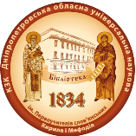

*Під час круглого столу відбудеться інтернет (skype)-конференція, в якій може взяти участь кожен бажаючий.*

*Логін «Skype» ДОУНБ:*

*dneprbibl*

***Дніпропетровська обласна універсальна наукова бібліотека***

***ім. Первоучителів слов’янських   
Кирила і Мефодія***

*Заснована*

*22 травня 1834 року*



***Історико-краєзнавчі дослідження розвитку бібліотечної***

***справи краю***

***Круглий стіл,***

***присвячений 180-річчю бібліотеки***

***22 травня 2014 року***

*Дніпропетровськ*

*2014*

***Наші контакти:***

*42-31-19 – Тітова Надія Миколаївна, директор КЗК «ДОУНБ»*

*42-31-19 – т/факс*

[*www.libr.dp.ua*](http://www.libr.dp.ua)

*library@libr.dp.ua*

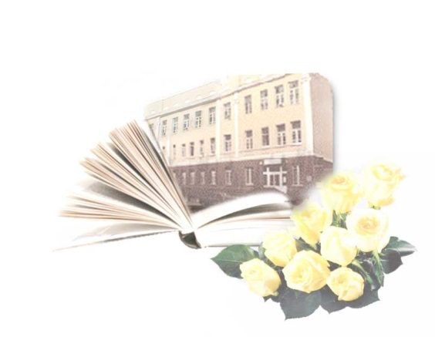

***Відкриття:***

***Обласна універсальна наукова***

***бібліотека***

***22 травня 2014 року***

***вул. Ю.Савченка, 10***

***читальна зала***

***1400-1530***

***Книготорговець П. Ульман і його роль у розвитку Катеринославської публічної бібліотеки***

–

***Привітальне слово***

*Лазебник Валентина Іванівна,*

*завідувач відділу Дніпропетровського*

*національного історичного музею*

*ім. Д.І. Яворницького*

*Безуглий Дмитро Георгійович,*

*заступник голови обласної ради по*

*виконавчому апарату – начальник відділу з питань внутрішньої політики*

***Історія будинку: від синагоги до Обласної***

***бібліотеки***

***Бібліотека – міст через епохи і культури. Презентація документально - ілюстративної виставки***

***Історико-краєзнавчі дослідження розвитку бібліотечної***

***справи краю***

*Старостін Валентин Сергійович, історик, аспірант Національного гірничого університету*

***Круглий стіл,***

***присвячений 180-річчю бібліотеки***

*Тітова Надія Миколаївна, директор КЗК «ДОУНБ», заслужений працівник культури України*

***Історія бібліотеки продовжується…***

***ДОУНБ: 2009 – 2013 роки.***

***Презентація бібліографічного***

***покажчика***

***Виступи:***

***Історія розвитку бібліотечної справи на Катеринославщині. XIX – початок XX століття***

***Мета –*** *привернути увагу громади до історії краю на прикладі розвитку бібліотечної справи Дніпропетровщини. У популярній формі ознайомити з новими історичними дослідженнями вчених щодо розвитку головної бібліотеки регіону, якій виповнюється 180 років з дня заснування*

*Голуб Ірина Станіславівна, завідувач краєзнавчого відділу КЗК «ДОУНБ»*

***Шлях довжиною у 180 років: презентація***

***та перегляд кінофільму, присвяченого***

***КЗК «ДОУНБ»***

*Лучка Людмила Миколаївна*,

*кандидат історичних наук, заступник директора наукової бібліотеки Дніпропетровського національного університету ім. Олеся Гончара*

*Гордійчук Наталія Петрівна,*

*завідувач відділу соціокультурних*

*проектів та зовнішніх зв’язків КЗК*

*«ДОУНБ»*

***Запрошені -*** *представники органів місцевої влади, вчені-історики, краєзнавці, читачі бібліотеки, колеги - бібліотечні працівники різних бібліотек міста*

***Піквіки та їхня роль у заснуванні Катеринославської публічної бібліотеки***

***Подарунки до ювілею бібліотеки - огляд книг***

*Швидько Ганна Кирилівна*, *доктор історичних наук, професор Національного гірничого університету, голова краєзнавчого клубу «Ріднокрай», заслужений діяч науки і* *техніки України*

***Модератор -*** *Тітова Надія Миколаївна, директор КЗК «ДОУНБ», заслужений працівник культури України*

*Сохромова Катерина Юріївна,*

*бібліотекар відділу соціокультурних*

*проектів та зовнішніх зв’язків КЗК*

*«ДОУНБ»*